# 智慧市场监管全民食安平台商品使用指南

# **商品购买后部署**

华为云云市场搜索智慧市场监管全民食安平台商品，点击购买。

**一、部署后需要开放的端口号**

1. 服务端：80、18848、443
2. nacos注册中心：账号：nacos密码：nacos

**二、启动系统**

直接启动：采用docker镜像方式，开机自启（需购买授权码后启动）

登录：1、输入账号、密码（账号密码：13300000001/123456）

2、点击登录

目录

一、前言 4

二、产品概述 4

2.1需求背景 4

2.2用户角色 5

2.3产品目标 5

2.4产品结构 6

三、操作说明 7

3.1平台操作说明 7

3.1.1餐饮单位-单位档案 7

3.1.2食材溯源 15

3.1.3信用管理 16

3.1.4 AI监管-违规管理 18

3.1.5 智慧监察 19

3.1.6公告管理 21

3.1.7系统设置 22

3.2 小程序操作说明 24

3.2.1通用功能 24

3.2.2各角色功能 28

## 一、前言

建设本项目的思想内核是借助先进的科学技术，结合人性化的设计理念，构造一套智能、高效的食品智慧监管联网监控系统，为食品卫生监管工作体系提供可视化服务及安全隐患智能预警功能，进而为人民群众食品卫生保障提供便捷服务。

## 二、产品概述

### 2.1需求背景

本产品实现对校园、餐饮企业、校园食品经营环节进行全面监管，及时发现并处理违法违规行为，切实保障食品安全，规范食品流通秩序，完善食品质量安全体系建设，扫除监管盲区。

同时，根据国家市场监督管理总局《市场监管总局关于印发校园、餐饮服务明厨亮灶工作指导意见的通知》的内容，需要建设一个互联互通、信息共享、业务协同、统一高效的食品药品监管信息系统，全面促进食品药品监管和服务水平的不断提高。

食品安全管理是一项事关民生、民心的重要工程，食品安全问题社会高度关注，人民群众期盼吃得更放心、吃得更健康。近年来，政府相关部门做了大量工作，在加强法治建设、落实监管责任、治理“餐桌污染”、实施“食品放心工程”等方面做了大量工作，取得阶段性成效。然而保障食品安全仍面临艰巨任务，食品安全问题在校园食堂、社会校园、餐饮、网络订餐中还时有发生。2016年4月27日，武汉市玉贤镇中心小学部分学生在校园、餐饮企业吃过午饭后，不同程度出现了头晕、呕吐、拉肚子等症状，其中9名小学生接受治疗，留院观察；2016年4月，福州大学食堂接连爆出饭菜中有蚯蚓、蜗牛和烟头等杂物；2019年3月成都七中实验学校小学部的孩子们开始拉肚子。趁着植树节学校领着孩子们去种树，家长们溜进了学校食堂，发现了变质的排骨、发臭的卤水桶和腐烂的鸡腿等事件。

### 2.2用户角色

执法监管人员、商户人员、学校人员、消费者、施工人员

### 2.3产品目标

建设本项目的思想内核是借助先进的科学技术，结合人性化的设计理念，构造一套智能、高效的食品智慧监管联网监控系统，为食品卫生监管工作体系提供可视化服务及安全隐患智能预警功能，进而为人民群众食品卫生保障提供便捷服务。

拟采用视频传输等技术，将校园、餐饮经营单位的操作间、配菜间等关键部位和重点环节，以视频的方式通过云直播技术展示给社会公众，同时，运用人工智能技术，智能实时检测厨房安全隐患和从业人员不规定行为，主动报警提醒，使“后厨”成为可视、可感、可知、可预警的智慧阳光厨房，为大众营造一个良好卫生的就餐环境。项目的实施将达到几个方面的目的：

自律、主动、规范：对于校园、餐饮单位，通过建阳光厨房工程，实现校园、餐饮单位的安全监管由“他律”转变为“自律”，由“被动”转变为“主动”，使校园、餐饮加工流程更加规范。

积极、高效、智能：通过阳光厨房工程的实施，在食药监管方面理念、机制更加完善，监管工作更加积极主动，监管措施更加高效，监管手段更加智能，能更好的为公众创建食品安全的就餐环境。

便捷、放心、参与：对于公众消费者，通过项目工程的微信小程序等方式能便捷的查看餐厅后厨的卫生状况、食品储存情况等，使得整个消费的过程更加放心，同时实现消费者积极参与，形成食品安全社会共治的氛围。

### 2.4产品结构

全民食安监管云平台是以监管业务为核心应用，以底层算法加持的物联网硬件应用和流媒体管理综合业务平台。在技术架构上采取了分层架构设计，具体来讲，一方面是前端业务集成，以用户应用场景为核心，另一方面是基于智能硬件、大数据和算法业务能力。在此总体技术架构上构建的稳健业务技术体系。

## 三、操作说明

### 3.1平台操作说明

### 3.1.1餐饮单位-单位档案

1. 打开监管云中心，点击【餐饮单位】-【单位管理】-列表中选择对应单位。

2.单位基本信息维护

基本信息

打开XX单位，点击【编辑】-编辑对应单位基本信息。

* 经营地址：按照省市区选择修改地址
* 注册地址：按照省市区选择修改地址
* 日常监督管理员：可以通过搜索框查找目前平台已录入管理人员
* 单位名称：可直接修改维护
* 经营者名称：可直接修改维护（此处并非指经营者人名，而是证照上显示的经营者名称，原则上是和单位名称一致的）
* 企业法人：可直接修改维护
* 单位联系电话：可直接修改维护（不支持特殊符号，如“-”）
* 经营范围：点击选择框中的小箭头，可选择对应类型
* 食品安全管理员：点击箭头选择（需在人员管理中提前添加对应人员）
* 负责机构：点击下拉箭头，选择对应负责机构
* 年度量化评级：可选择暂无/A/B/C
* 动态评级：支持修改

* 单位照片：点击照片，可替换单位照片，最多支持两张照片（支持JPG、PNG格式，图片大小不超过5M）

* 点击【编辑】-编辑证照信息。点击【增加】-增加证照

* 点击图片，可替换图片

人员管理

* 点击【新增】-增加人员

* 填写人员基础信息后，点击【确定】保存信息（此处可设置是否为食品安全管理员）

历史投诉

* 显示单位历史投诉信息

台账记录

* 默认显示餐饮具消毒记录，可点击切换餐厨垃圾处理记录/菜品留样记录。
* 支持导出台账记录

进货查验管理

* 食材分类：默认显示【全部】，可点击选择其他分类
* 支持导出选择数据

食品添加剂管理

* 支持导出选择数据

晨检记录

* 显示商户晨检记录
* 支持导出选择数据

自查自检

* 支持导出选择数据

历史抽检

* 显示抽检历史数据
* 支持导出选择数据

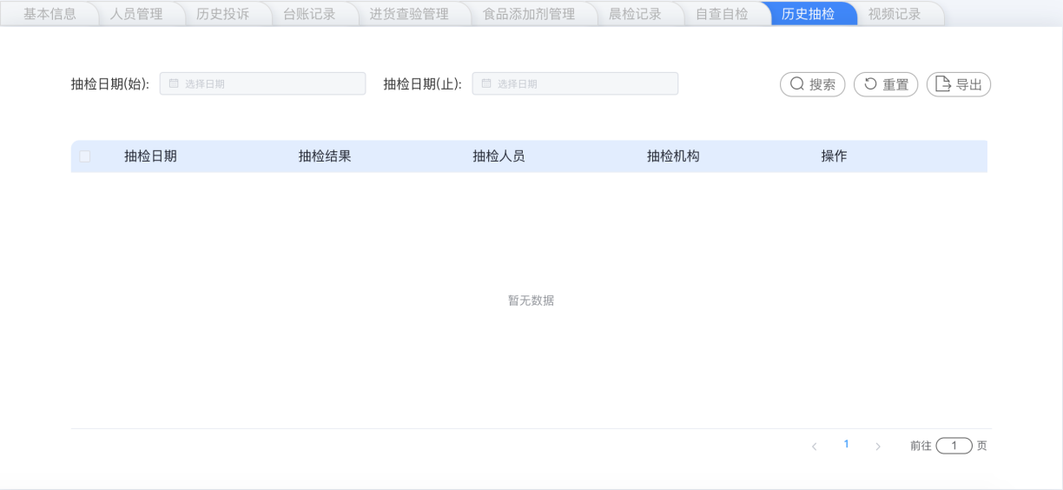

视频记录

* 显示该单位绑定摄像头列表

* 输入【摄像头编号】点击【筛选】-查找设备



* 点击【绑定设备】，打开绑定设备弹窗，获取设备编号后，输入【设备编号】可将设备绑定至改商户

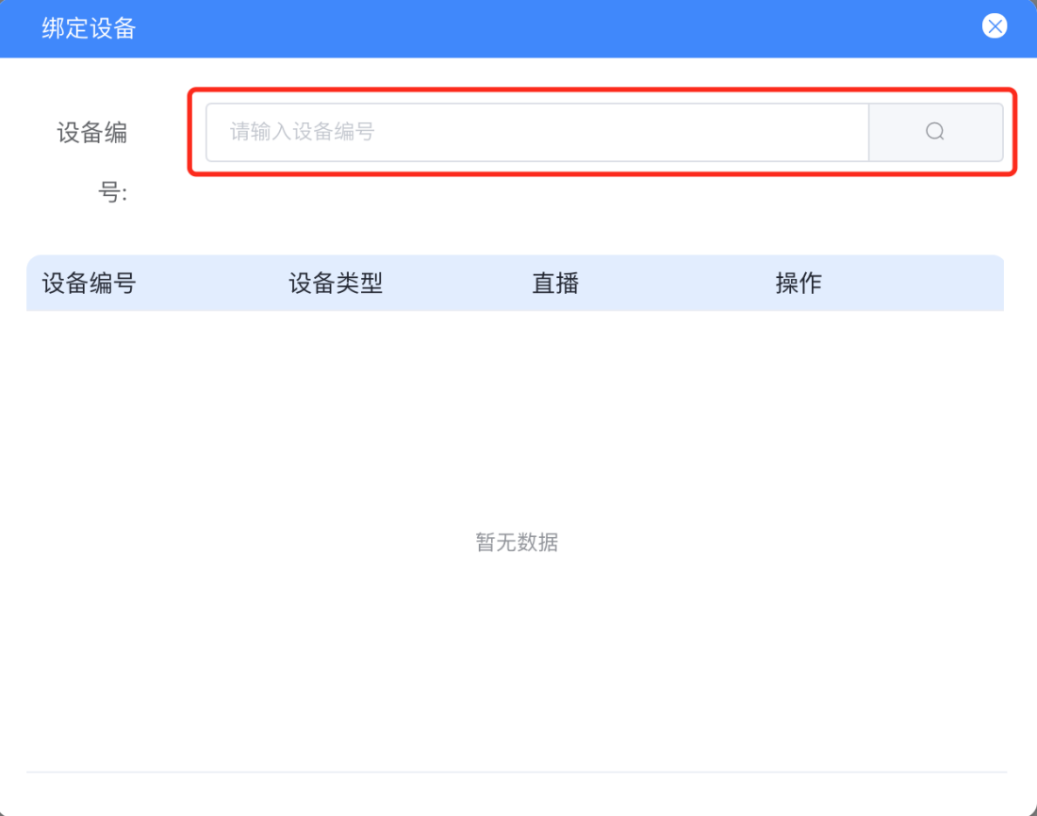

* 直播：点击可查视频直播
* 查看历史视频记录：查看历史视频记录，可下载近15日视频数据
* 解绑设备：点击后，经二次确认可以解绑设备



* 监控视频：该模块集中管理平台单位视频

* 可根据单位名称/餐饮单位类型/所在城市/所在区县进行搜索

### 3.1.2食材溯源

供应商管理

* 该页面展示该平台已录入供应商（供应商通过小程序录入）
* 支持导出供应商列表

原料管理

* 该页面按单位，汇总展示已录入原料信息（供应商通过小程序录入）
* 支持导出原料列表

农残检测

* 该页面按单位，汇总展示农残检测记录
* 支持导出农残检测记录
* 点击查看农残检测详情

* 通过单位名称/联系方式/检测结果/检测日期筛选记录

### 3.1.3信用管理

投诉管理

* 该页面展示单位投诉信息，支持筛选功能
* 支持导出投诉内容

量化等级核定

* 该页面展示单位量化等级，点击【等级核定】可修改该单位量化等级
* 支持导出数据

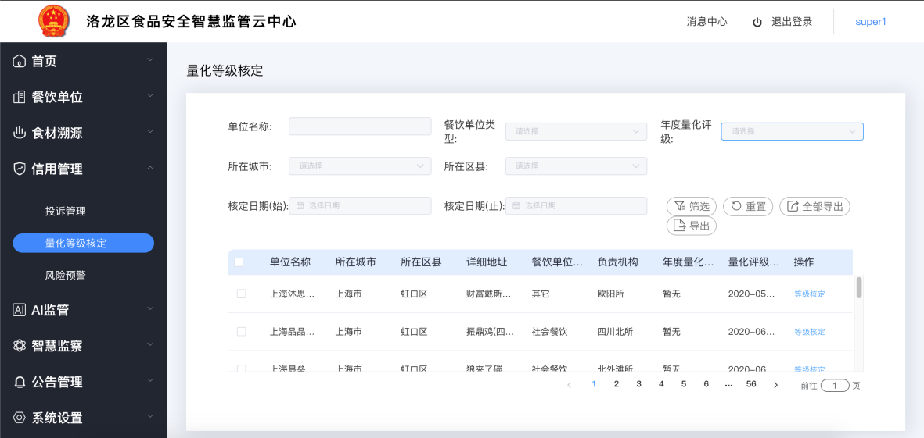

风险预警

* 该页面显示证照即将过期的单位
* 可通过筛选查找
* 点击【提醒单位】可提醒该单位证照即将过期
* 支持导出数据

### 3.1.4 AI监管-违规管理

* 该模块显示平台所有违规提醒
* 点击【违规类型】筛选不同类型违规情况
* 点击【全部导出】导出所有违规记录，点击【导出】导出勾选的违规记录

* 点击【预警详情】查看，点击【导出PDF】可导出该详情记录

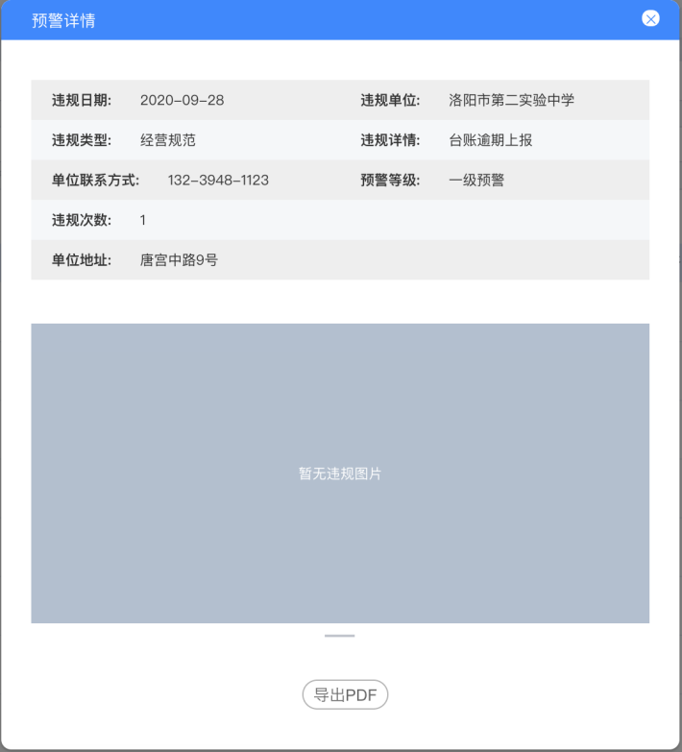

### 3.1.5 智慧监察

抽检发布

* 点击【生成任务】一键生成抽检任务（可通过下方【随机新增单位数量】选择需要检查的单位数量）
* 可通过单位池手动添加抽检任务

抽检任务

* 显示抽检任务列表，可通过【筛选】筛选任务列表
* 待检查的抽检任务，可点击【取消】取消任务
* 点击【全部导出】导出所有抽检记录，点击【导出】导出勾选的抽检记录

监督记录

* 该模块用于查看同步至平台的日常监督检查记录，可以查看下载监督记录详情，批量导出监督记录，对监督记录进行筛选等功能

* 点击【查看详情】查看日常监督记录详情，可通过点击【导出】导出该结果

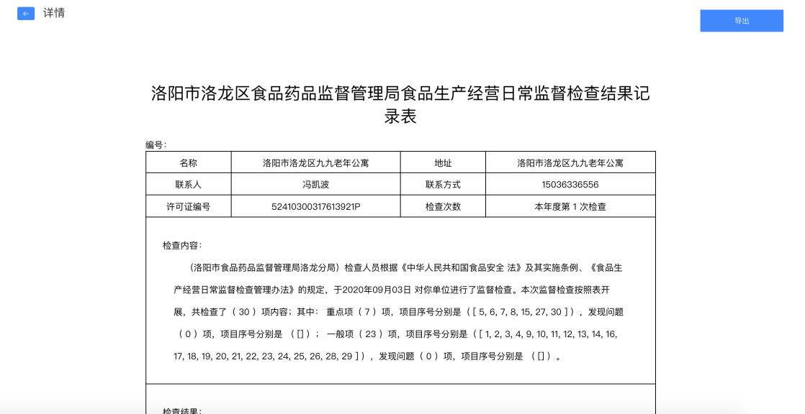

### 3.1.6公告管理

发布公告

* 可发布平台、小程序公告

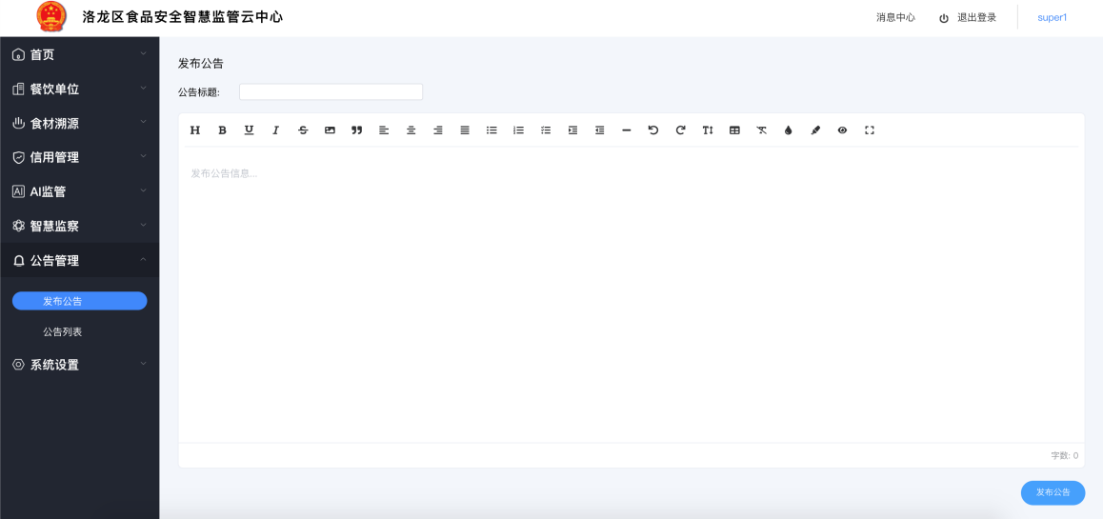

公告列表

* 查看历史公告列表

### 3.1.7系统设置

施工人员管理

* 该页面可管理平台施工人员
* 点击【编辑】修改施工人员信息，点击【删除】
* 点击【新增施工人员】可以添加新增施工人员（平台一个手机号只能有一个角色，添加前可检查平台是否有重复手机号）

机构用户管理

* 在左侧列表可【新增】【编辑】机构信息；
* 右侧人员列表点击【新增人员】可添加监管人员，点击【删除】删除人员信息，需二次确认

预警设置

* 可设置AI预警周期，时间，推送对象，可根据需要配置

### 3.2 小程序操作说明

### 3.2.1通用功能

绑定手机号

注：系统后台工作人员对“用户类型”设置成功后，才可完成手机号的绑定。

1. 打开微信，点击【发现】-【小程序】-输入【洛龙智慧食安】-选择【洛龙智慧食安】小程序，即可打开；

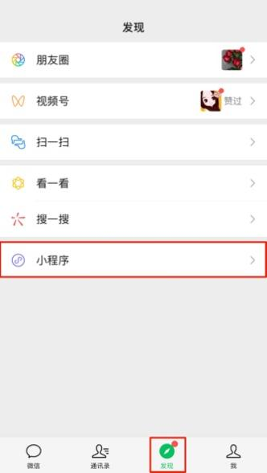 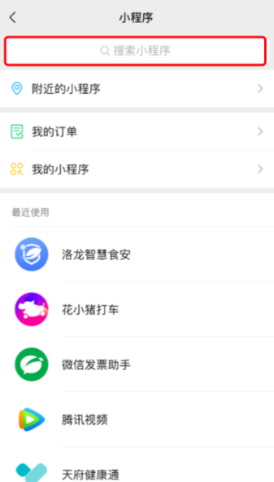 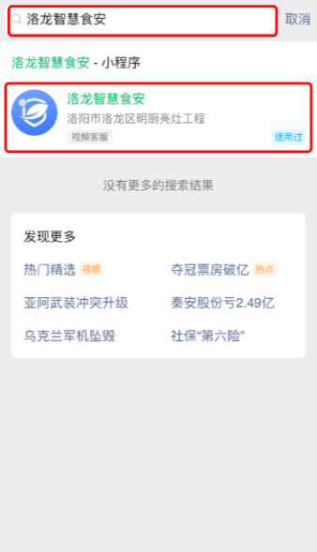

亦或使用微信扫描以下小程序码，即可进入【洛龙智慧食安】小程序；



2. 初次使用该小程序时，点击【我的】，进入个人信息设置页面；

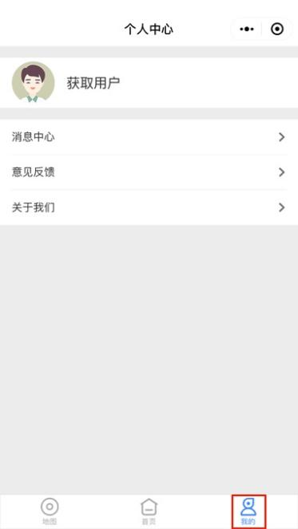

3. 点击【获取用户】后，选择【允许】以对微信进行授权；

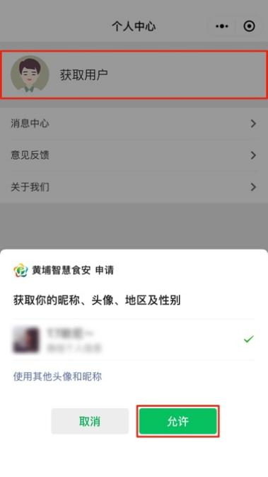

4. 点击【绑定手机】，输入手机号码及验证码，则完成手机号的绑定。绑定成功后，回到【个人中心】，则自动生成为工作人员预先设置的【用户类型】。

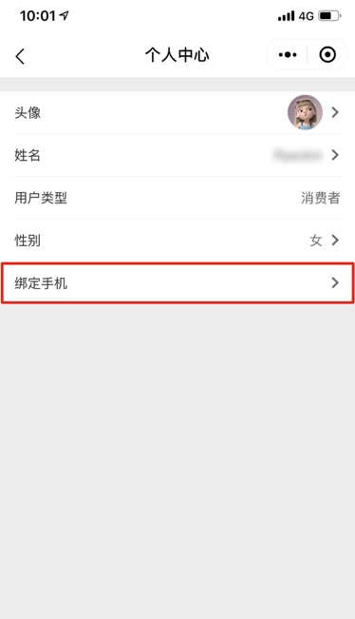 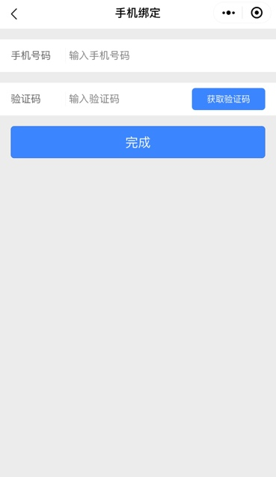

餐饮单位浏览

**方法一：地图式**

所有用户可通过【洛龙智慧食安小程序】的【地图】，进行地图式浏览辖区内所有餐饮单位，亦可选择区域或搜索关键字浏览。

* 地图上的数字，表示该区域内的餐饮单位数，点击后放大展示该区域的餐饮单位具体定位；
* 餐饮单位定位的图标用不同颜色的笑脸表示，绿色为A级年度量化等级，黄色为B级，红色为C级；
* 点击图标则显示该餐饮单位的基本信息，再点击则进入餐饮单位详情。如：餐饮单位照片、名称、地址、证照信息等；
* 在餐饮单位详细页内，可发表评论及发起投诉。

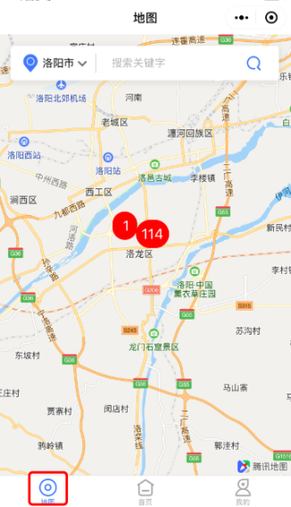 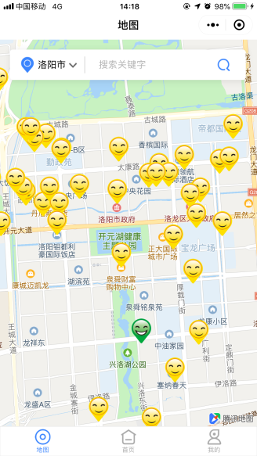 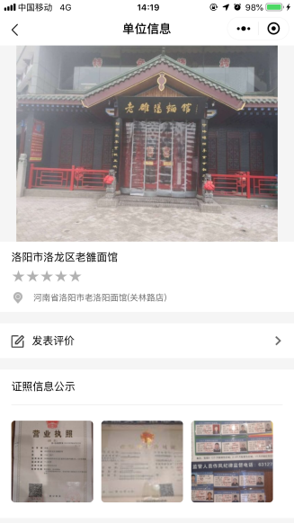

**方法二：列表式**

点击【首页】-【单位浏览】，即可进入餐饮单位列表，亦可选择区域或搜索关键字浏览，点击可查看餐饮单位详情。

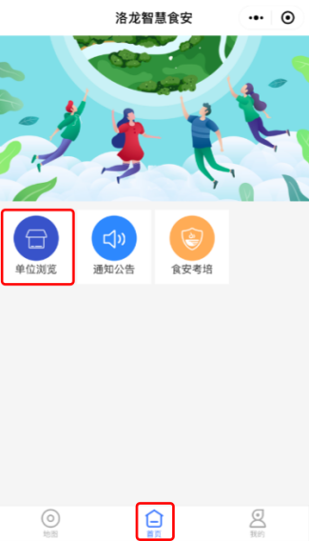 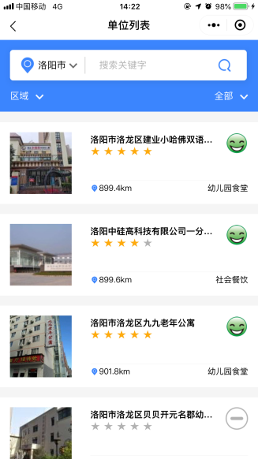 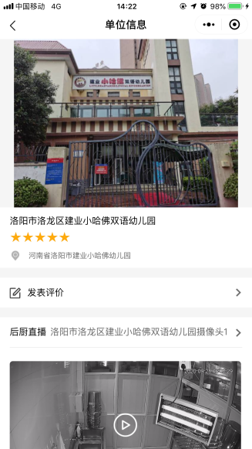

通知公告

所有用户均可通过小程序接收政府监管部门推送的相关政策通知，点击【首页】-【通知公告】，则展示通知公告列表，再点击进入通知详情。

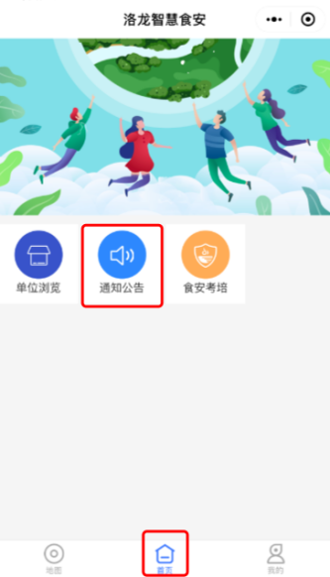 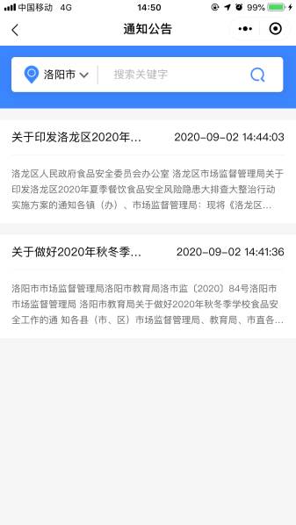

食安考培

所有用户均可通过小程序进行食品安全相关培训及考试。点击【首页】-【食安考培】，允许进入【食实快讯】小程序，按需选择培训或考试内容即可。历史培训及考试记录进入【食实快讯】小程序【我的】，即可查看。

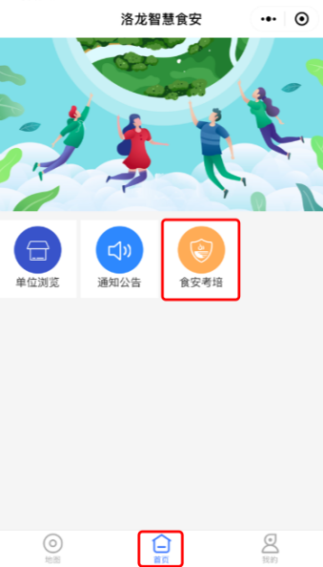 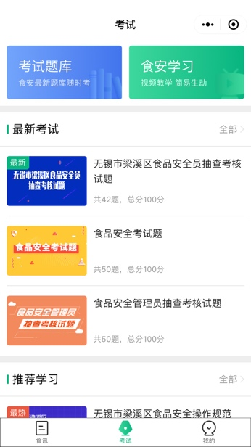 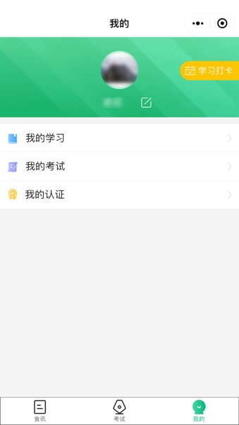

### 3.2.2各角色功能

食品安全管理员端功能

食品安全管理员涉及的所有功能汇集在【首页】页面内，包括证照管理、人员管理、餐具消毒、垃圾处理、菜品留样、原料入库、原料出库、晨检记录、自检自查、店铺管理、违规警告、违法警告、单位浏览、通知公告、食安考培共15项功能。（单位浏览、通知公告、食安考培3项操作说明，前文有讲解，请自行翻阅。）

1. 食堂信息录入

食品安全管理员首次使用，应优先在小程序上对餐饮单位进行录入。点击【首页】-【单位管理】-【点击新增单位】，录入餐饮单位营业执照统一社会信用代码，点击【确认】即可。

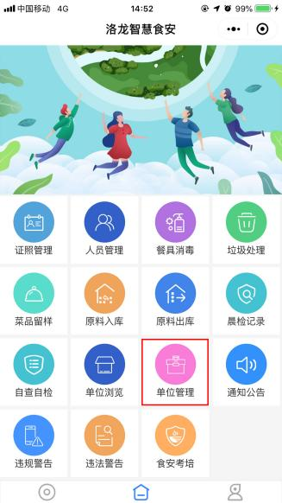 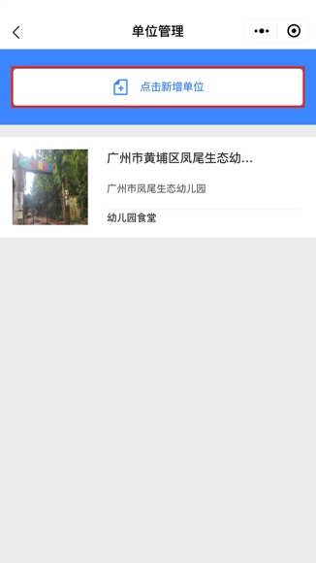 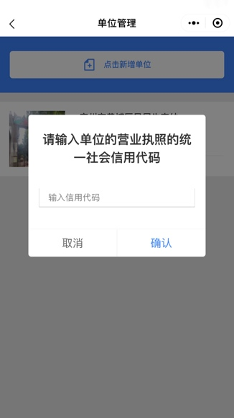

1. 证照管理/人员管理

**1、新增：**

新增餐饮单位信息后，应立即对餐饮单位证照及员工信息进行录入，点击【首页】-【证照管理】/【人员管理】-【选择店铺】-【新增】，依次录入证照/员工信息，【确认新增】即可完成。

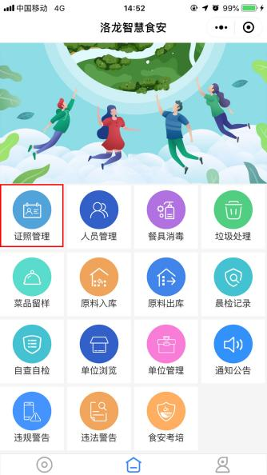 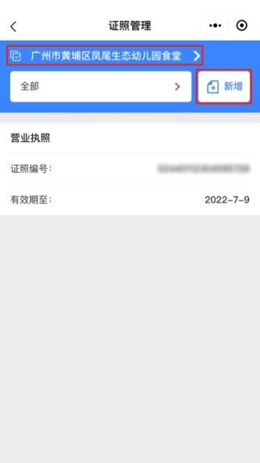 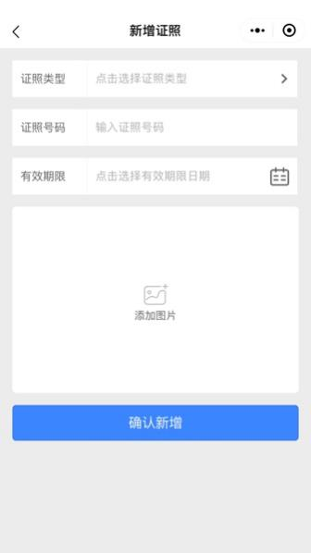

（例：新增食堂证照信息操作流程）

**2、编辑：**

若需修改餐饮单位证照/员工信息，（如：证照更新、健康证更新、电话更新等），选择【首页】-【证照管理/人员管理】-【选择店铺】，选择需修改的证照/员工，修改信息即可。

1. 原料入库/出库

食品安全管理员需对餐饮单位采购及制作使用的食材，进行原料的出入库记录。点击【首页】-【原料入库/原料出库】-【选择店铺】，依次录入相关信息即可。

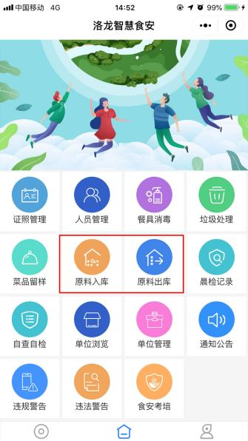 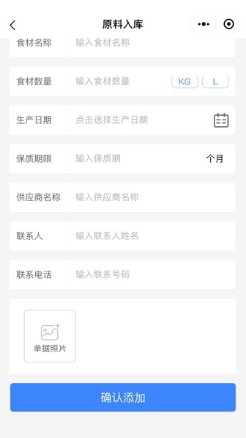 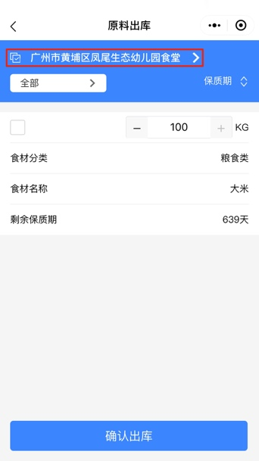

1. 台账管理/自查自检

**1、新增：**

在餐饮单位日常运营时，需对台账信息进行记录，亦要定期进行自查自检。如：餐具消毒、垃圾处理、菜品留样、晨检记录、。点击【首页】-【餐具消毒/垃圾处理/菜品留样/晨检记录/自查自检】-【选择店铺】，依次录入相关信息，【确认】即可。

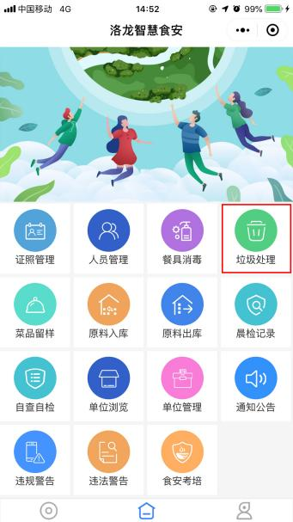 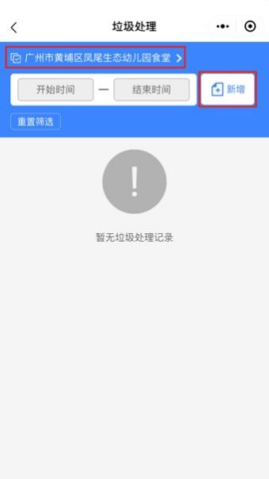 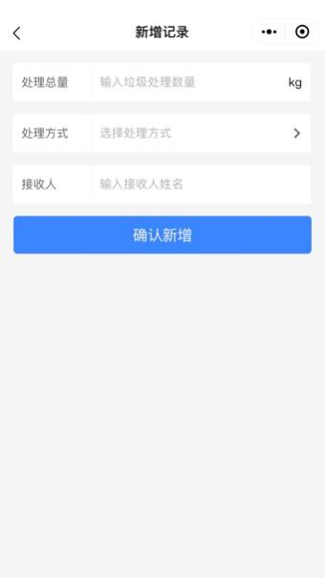

（例：垃圾处理的操作流程）

**2、查询历史记录：**

进入【首页】-【餐具消毒/垃圾处理/菜品留样/晨检记录/自查自检】-【选择店铺】，即可查看历史记录，亦可按时间范围查看。

1. 违规/违法警告

食品安全管理员可通过小程序查看餐饮单位日常运营中出现违规、违法行为的警告通知。点击【首页】-【违规警告/违法警告】-【选择店铺】，则出现违规/违法警告通知列表，点击查看详情。

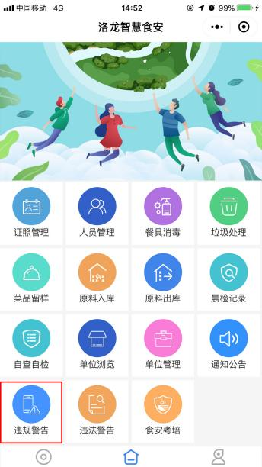 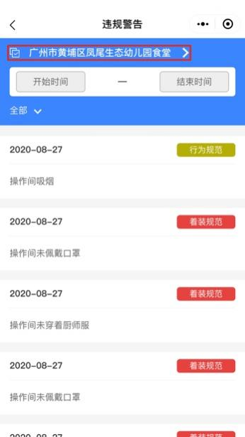 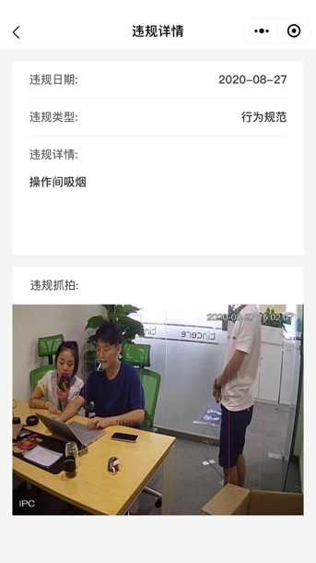

（例：违规警告通知查看操作流程）

**监管执法人员端功能**

监管执法人员涉及的所有功能汇集在【首页】页面内，包括抽检任务、单位浏览、动态评级、年度评级、通知公告、违规管理、违法管理、监督检查、食安考培共9项功能。（单位浏览、通知公告、食安考培3项操作说明，前文有讲解，请自行翻阅。）

1. 抽检任务

监管执法人员可通过小程序接收【洛龙智慧食安】发布的抽检任务。完成餐饮单位的抽检后，可在线进行抽检评分。点击【首页】-【抽检任务】-【选择任务】，依次对各项进行评分即可。

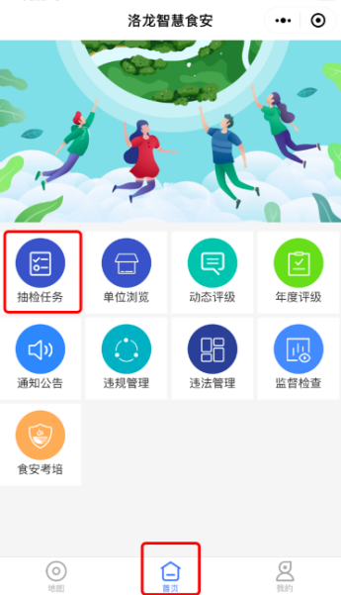 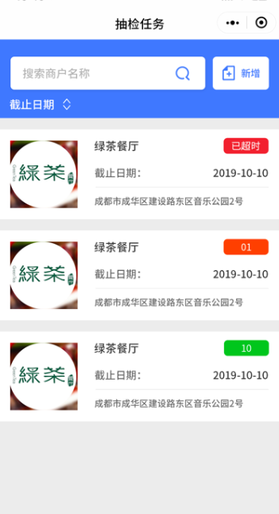 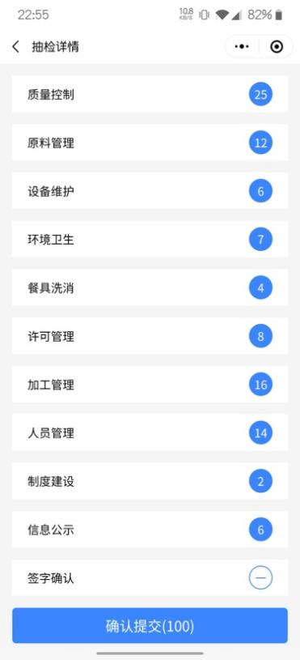

1. 动态评级/年度评级

监管执法人员可通过小程序对辖区内的餐饮单位进行【动态评级】和【年度评级】。点击【首页】-【动态评级/年度评级】-【餐饮单位列表】-【选择商户】-【进行动态评级/年度评级】

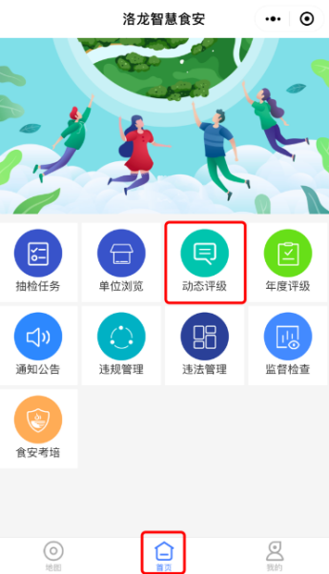 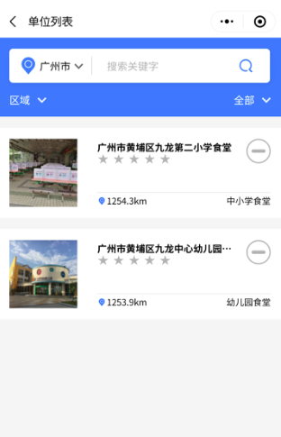 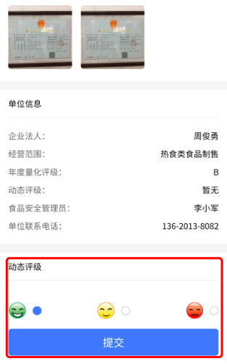

（例：动态评级的操作流程）

1. 违规管理/违法管理

监管执法人员可通过小程序接收和查看辖区内餐饮单位出现的违规/违法行为的预警通知。【首页】-【违规管理/违法管理】-【违规/违法通知列表】-【查看详情】

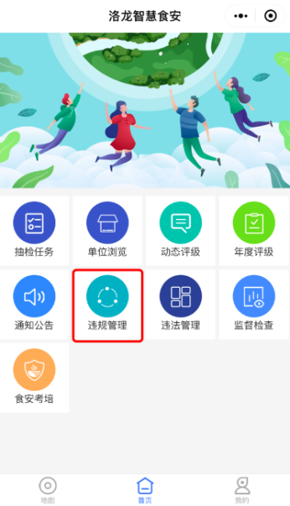 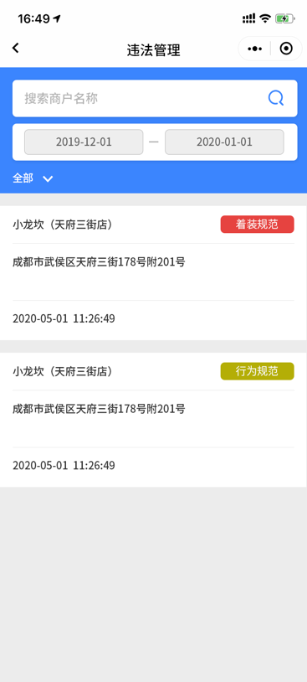 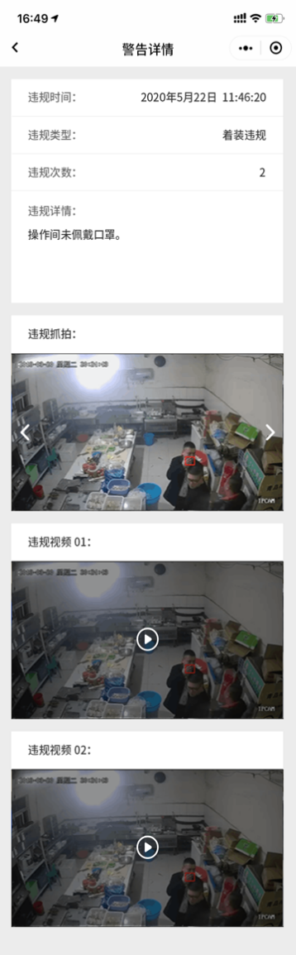

（例：违规管理的操作流程）

1. 监督检查

监管执法人员可通过小程序对指定商户进行智慧监督检查。

方法一：

完成商户检查后，执法人员通过微信扫描商户专属监督检查二维码，进入该商户检查评分界面，完成抽检评分。

方法二：

完成商户检查后，执法人员通过小程序【首页】-【监督检查】-【搜索商户】-【检查评分】。

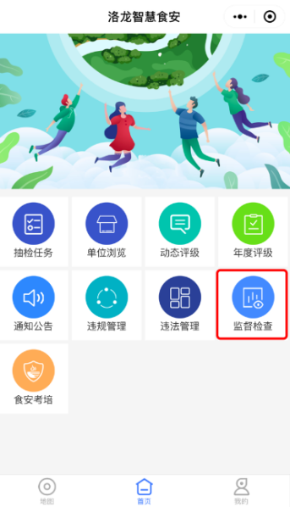 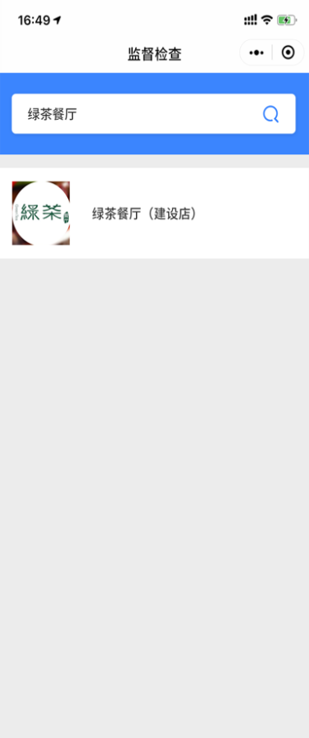 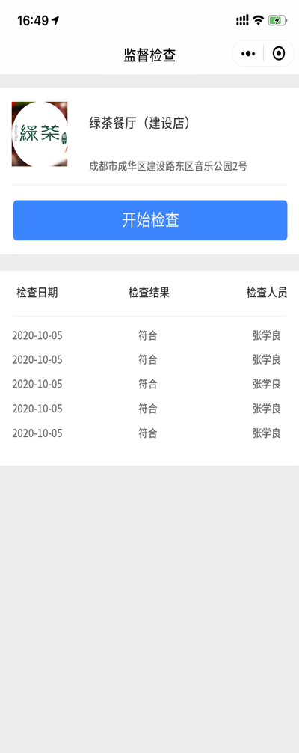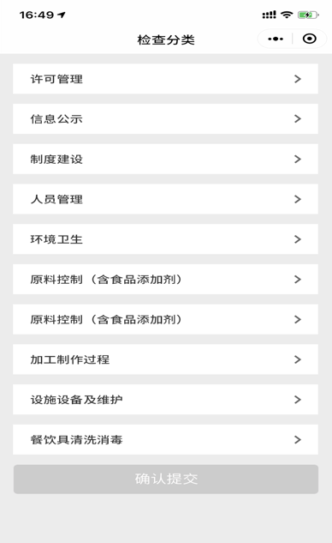 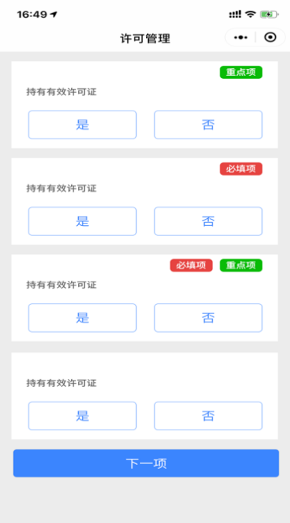 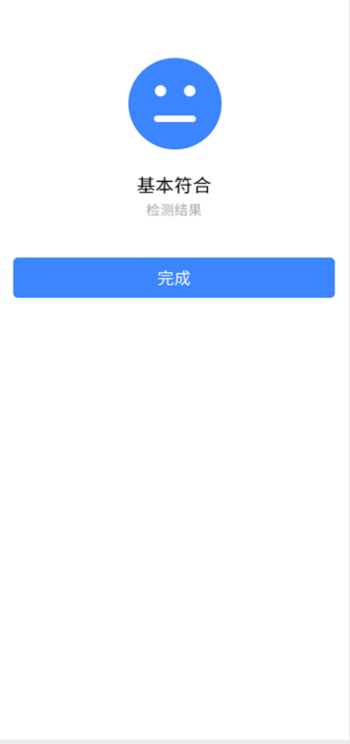

（监督检查的操作流程）